# Lern- und Arbeitsauftrag *LA_162_6904_DatenAuswerten.docx*

|  |  |
| --- | --- |
| Titel | Daten auswerten |
| Modul | 162 Informatiker/in EFZ |
| Autor / Version | Alexander Flick,  überarbeitet von Lars Meyer / V2.1 |
| Hilfsmittel: | PR_162_DatenAuswerten.pptx  LA_162_6904-2_DatenAuswerten_Abgabe.xlsx |
| Nachweis | Leistungsbeurteilung zu Ende des Moduls |
| Sozialform | Einzelarbeit / Partnerarbeit |
| Leistungsziele | LZ3.4 |

## Ausgangslage

Daten gewinnen an Relevanz, wenn die Sicht auf das wesentliche eingeschränkt wird.

Wichtig hierbei ist, dass die Datenbasis nicht verändert wird.

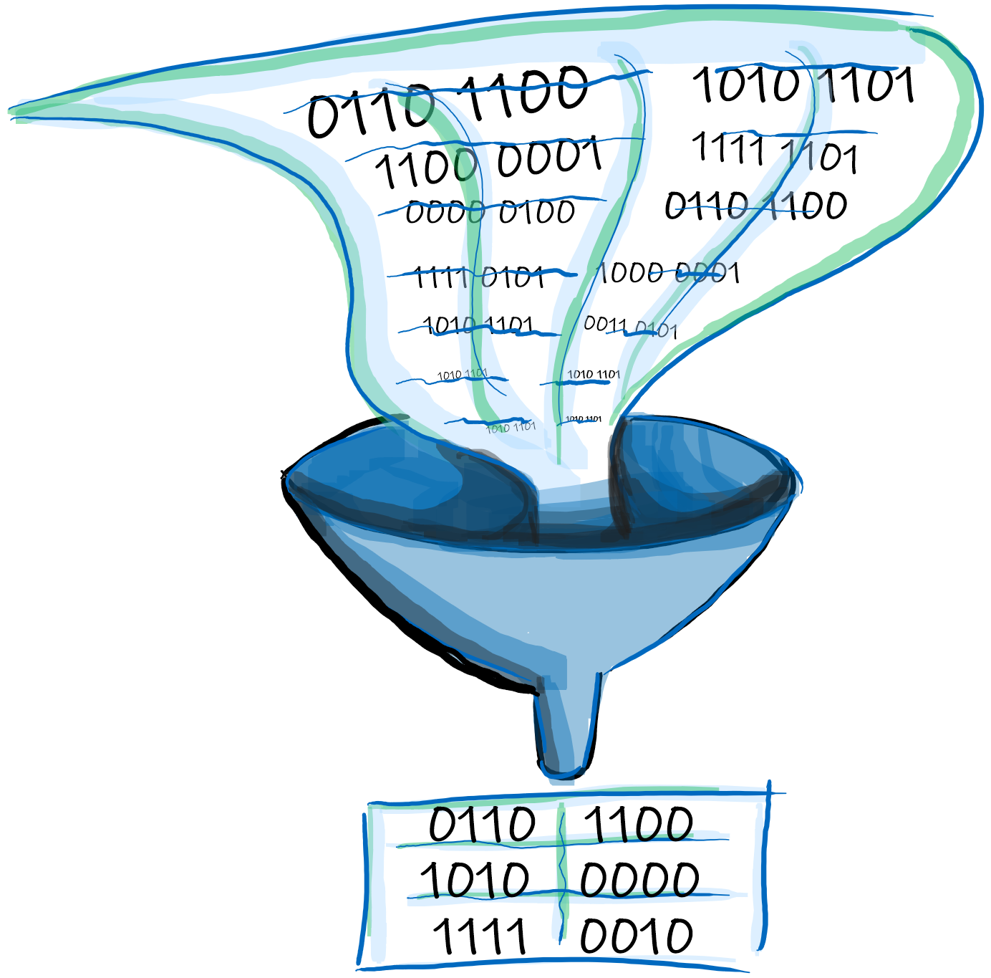

## Aufgabenstellung

Sie lernen, mit verschiedenen Arten von Filtern umzugehen und wie die Mengenlehre ihnen dabei behilflich ist.

### Vorbereitung: Theorie

Studieren Sie die Präsentation «PR_162_DatenAuswerten».

### Teilaufgabe 1: Mengen 🡪 Ohne Excel

Bearbeiten Sie die folgenden Aufträge mit angehängter Tabelle zur Fußball-Weltmeisterschaft.

Nennen Sie den Fachbegriff aus der Mengenlehre zur jeweiligen Aufgabenstellung:

1. Benennen Sie die Menge der Mannschaften von Finalpaarungen mit einem Ausgang im Elfmeterschießen.

Brasilien, Italien, Frankreich (Teilmenge)

1. Benennen Sie die Menge der Mannschaften die mehr als 3 Tore geschossen und weniger als 2 Gegentore erhalten hat.

Brasilien (Schnittmenge)

1. Benennen Sie die Menge der Sieger und der Zweitplatzierten.

Uruguay, Argentinien, Italien, Tschechoslowakei, Ungarn, Brasilien, Deutschland, Schweden, England, Niederlande, Frankreich, Spanien (Vereinigung)

1. Benennen Sie die Menge der Weltmeister, die nicht in der Verlängerung siegten.

Uruguay, Argentinien, Italien, Brasilien, Deutschland, Frankreich (Differenzmenge)

|  |  |  |  |  |  |  |  |
| --- | --- | --- | --- | --- | --- | --- | --- |
|  |  | **Finale** | | | | | |
| **Jahr** | **Gastgeber** | **Sieger** | **2. Platz** | **Tore Sieger** | **Tore 2. Platz** | **Verlängerung?** | **Elfmeterschiessen?** |
| 1930 | Uruguay | Uruguay | Argentinien | 4 | 2 | nein | nein |
| 1934 | Italien | Italien | Tschechoslowakei | 2 | 1 | ja | nein |
| 1938 | Frankreich | Italien | Ungarn | 4 | 2 | nein | nein |
| 1950 | Brasilien | Uruguay | Brasilien | 2 | 1 | nein | nein |
| 1954 | Schweiz | Deutschland | Ungarn | 3 | 2 | nein | nein |
| 1958 | Schweden | Brasilien | Schweden | 5 | 2 | nein | nein |
| 1962 | Chile | Brasilien | Tschechoslowakei | 3 | 1 | nein | nein |
| 1966 | England | England | Deutschland | 4 | 2 | ja | nein |
| 1970 | Mexiko | Brasilien | Italien | 4 | 1 | nein | nein |
| 1974 | Deutschland | Deutschland | Niederlande | 2 | 1 | nein | nein |
| 1978 | Argentinien | Argentinien | Niederlande | 3 | 1 | ja | nein |
| 1982 | Spanien | Italien | Deutschland | 3 | 1 | nein | nein |
| 1986 | Mexiko | Argentinien | Deutschland | 3 | 2 | nein | nein |
| 1990 | Italien | Deutschland | Argentinien | 1 | 0 | nein | nein |
| 1994 | USA | Brasilien | Italien | 3 | 2 | ja | ja |
| 1998 | Frankreich | Frankreich | Brasilien | 3 | 0 | nein | nein |
| 2002 | Südkorea | Brasilien | Deutschland | 2 | 0 | nein | nein |
| 2006 | Deutschland | Italien | Frankreich | 5 | 3 | ja | ja |
| 2010 | Südafrika | Spanien | Niederlande | 1 | 0 | ja | nein |
| 2014 | Brasilien | Deutschland | Argentinien | 1 | 0 | ja | nein |

### Teilaufgabe 2: Filtern mit dem Excel Autofilter

Lösen Sie die folgenden Auswertungswünsche mit dem Autofilter von Excel. Basis der Auswertung ist die Datei *LA_162_6904-2_DatenAuswerten_Abgabe.xlsx*. Für einige Auswertungswünsche muss die Tabelle erweitert werden.

1. Welche WM-Sieger haben mindestens 4 Tore geschossen?

Autofilter „Tore Sieger“, einen Zahlenfilter mit „grösser gleich“ setzen.

1. Wie oft gewann im Finale Brasilien gegen Italien?

Autofilter „Sieger=Brasilien“, „2. Platz=Italien“.

1. Wie oft gewann Brasilien gegen eine andere Mannschaft als Italien?

Autofilter „Sieger=Brasilien“, „2. Platz=(Deutschland, Schweden, Tschechoslowakei)“.

1. Bei welchen Final-Spielen gab es mindestens 3 Tore Differenz?

Filter genügt nicht, weil die Werte zweier Spalten verrechnet werden müssen. – Spalte hinzufügen, welche die Tordifferenz berechnet. Auf dieser Spalte Zahlenfilter mit „grösser gleich“ setzen.

1. Welche WM-Sieger haben in Spielen mit Verlängerung, aber ohne Elfmeterschießen, mindestens 4 Tore geschossen?

Autofilter „Verlängerung=ja“, „Elfmeter=nein“, Zahlenfilter „Tore Sieger“ mit „grösser gleich“ 4 setzen.

1. Welche Gastgeber waren gleichzeitig auch WM-Sieger?

Autofilter genügt nicht, weil die Werte zweier Spalten verglichen werden müssen. Spalte hinzufügen, welche Gastgeber und Sieger vergleicht, Filter auf dieser Spalte setzen.

### Teilaufgabe 3: Filtern mit dem Excel Spezialfilter

Für die Beantwortung von Auswertungswünschen reicht der Einsatz des Autofilters nicht immer aus. Der Spezialfilter von Excel bietet zusätzliche Funktionen für Auswertungen. Folgender Auswertungswunsch ist nicht mit dem Autofilter, jedoch mit dem Spezialfilter von Excel zu beantworten: *Wie oft war Brasilien unter den Top 4?*

1. Begründen Sie schriftlich, wieso der Autofilter für die Lösung des angegebenen Auswertungswunsches nicht ausreicht.

Ein Autofilter genügt in diesem Fall nicht, da die Filter auf den Spalten UND-verknüpft werden. Die brauchen aber eine ODER-Verknüpfung: Brasilien als Sieger oder als 2. Platz oder als 3. Platz oder als 4. Platz.

1. Informieren Sie sich über die Einsatzmöglichkeiten und die Funktionsweise des Spezialfilters von Excel.
   * Erstellen Sie eine kurze Anleitung zur Nutzung des Filters.
   * Erläutern Sie schriftlich den Unterschied zwischen Kriterien- und Listenbereich.
2. Tauschen Sie mit ihrem*r Lernpartner*in die Anleitung aus und geben Sie sich gegenseitig Feedback zur Aussagekraft der jeweiligen Anleitung.
3. Lösen Sie die folgenden Auswertungswünsche mit dem Spezialfilter:
   * Wie oft war Brasilien unter den Top 4?

Für jede Möglichkeit (als Sieger, als 2. Platz etc.) eine Zeile mit dem Wert o

*Brasilien* im Kriterienbereich eintragen.

* + Wie oft haben die Niederlande ein Finale oder ein Spiel um Platz drei verloren?

Für jede Möglichkeit (2. Platz und 4. Platz) eine Zeile mit dem Wert *Niederlande* im Kriterienbereich eintragen.

* + Welche Mannschaften haben als Gewinner des Finals oder des Halbfinals kein Gegentor erhalten?

Für jede Möglichkeit (Tore 2. Platz und Tore 4. Platz) eine Zeile mit dem Wert 0 im Kriterienbereich eintragen.

1. Beschreiben Sie präzise, welchen Ausgabe dieser Spezialfilter erstellt:

|  |  |  |  |  |
| --- | --- | --- | --- | --- |
| **3. Platz** | **4. Platz** | **Tore 3. Platz** | **Tore 4. Platz** | **Verlängerung?** |
| Deutschland |  | >2 |  |  |
|  | Deutschland |  |  |  |

Die ausgewählten Kriterien besagen, dass Deutschland den dritten Platz mit mehr als 2 geschossenen Toren belegt hat oder Vierter wurde.

## Gütekriterien

Der Lern- und Arbeitsauftrag ist erfüllt, wenn …

…Sie ohne Hilfsmittel Mengen mit den passenden Fachbegriffen bestimmen können.

…Sie in Excel einfache Filter erstellen und mit logisch UND verknüpfen können.

…Sie in Excel Spezialfilter mit anspruchsvolleren Kriterien erstellen können.

## Zusätzliche Angaben zum Auftrag

Hinweise zu Spezialfiltern:

<https://www.wintotal.de/tipp/excel-spezialfilter/>

## Mögliche Erweiterungsaufträge

keine